Требования к оформлению отчета

1. Титульный лист (представлен на следующей странице): текст, выделенный желтым изменяется для разных работ, студент указывает нужный номер и название работы, номер своей группы, а также свою фамилию и инициалы.
2. Шрифт - Times New Roman, размер шрифта (кегль) - 14, интервал между абзацами и строками - 1.5.
3. Выравнивание текста - по ширине.
4. Нумерация внизу по центру страницы, к первому титульному листу нумерация не применяется.
5. Отчет должен содержать в себе: цель, текст программы, рисунки, выводы. Выводы и цель описываются в обезличенной форме.

Правильно: получить навыки, создать консольное приложение.

Неправильно: получил навыки, создал приложение.

1. Ниже представлен пример оформления отчета.

Автономная Некоммерческая Организация Профессиональная

Образовательная Организация Московский Международный Колледж

Цифровых Технологий «Академия ТОП»

Направление подготовки:

09.02.07 Информационные системы и программирование

Форма обучения очная

Дисциплина: Разработка программных модулей

**Отчет полабораторнойработе№1** «Оценка сложности алгоритмов»

Выполнил:

студент группы 1

Иванов И.И.

Проверила: преподаватель Ильина А.А.

Курск, 2024

***Цель работы:*** получить практические навыки разработки программ на языке С++ с использованием одномерных динамических массивов.

***Задание***

*Задача 1.* Дан массив действительных чисел. Найти номер последнего положительного элемента и переставить его с первым элементом массива.

Найти количество и сумму отрицательных элементов массива.

*Задача 2. …*

# Текстпрограммы

***Текст программы для решения задачи 1***

#include <iostream> using namespace std; int main()

{ //код программы

}

# Тестированиепрограммы

Тестирование задачи 1 представлено на рисунках 1, 2.

2

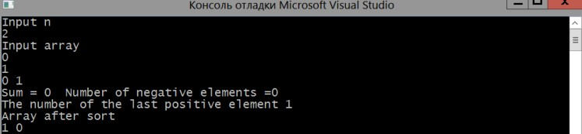

Рисунок 1 – Тест 1 задачи 1

***Выводы:*** в ходе выполнения данной работы удалось получить практические навыки разработки программ на языке С++ с использованием одномерных динамических массивов.

3